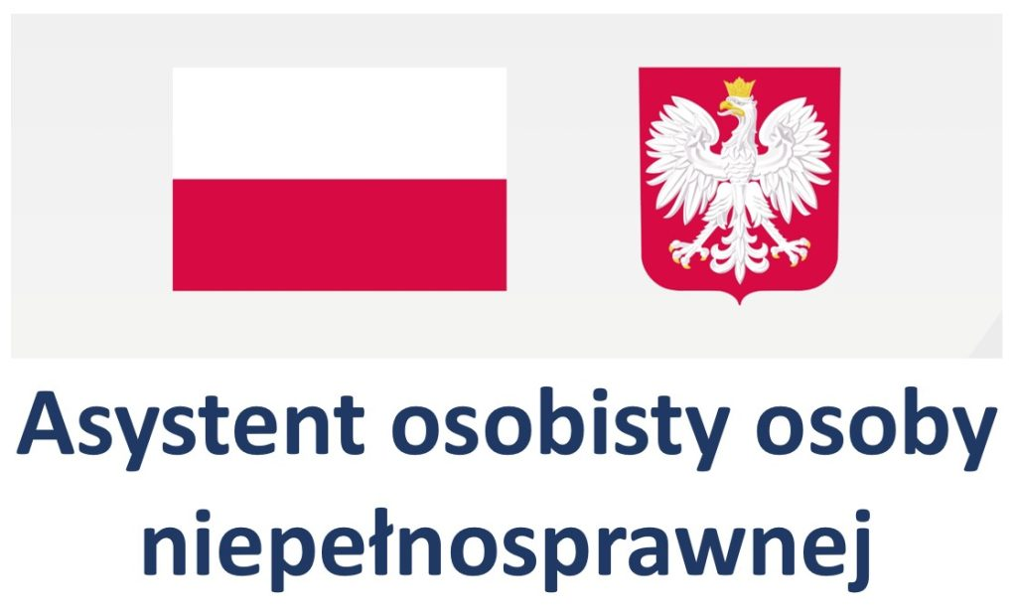
Gminny Ośrodek Pomocy Społecznej w Bolesławiu prowadzi wstępny nabór do programu „Asystent osobisty osoby z niepełnosprawnością” edycja 2025. Osoby zainteresowane proszone są o zgłoszenie w GOPS w Bolesławiu tel. 14 641 027 wew 41 lub 42, do dnia 22 sierpnia 2024 r.
Zgodnie z warunkami Programu, jego głównym celem jest wprowadzenie usług asystencji osobistej jako formy ogólnodostępnego wsparcia w wykonywaniu codziennych czynności oraz funkcjonowaniu w życiu społecznym, których adresatami są następujące osoby zwane dalej „uczestnikami”:
1) dzieci od ukończenia 2 roku życia do ukończenia 16 roku życia posiadające orzeczenie o niepełnosprawności łącznie ze wskazaniami w pkt 7 i 8 orzeczenia o niepełnosprawności – konieczności stałej lub długotrwałej opieki lub pomocy innej osoby w związku ze znacznie ograniczoną możliwością samodzielnej egzystencji oraz konieczności stałego współudziału na co dzień opiekuna dziecka w procesie jego leczenia, rehabilitacji i edukacji
2) osoby z niepełnosprawnościami posiadające orzeczenie:
- a) o znacznym stopniu niepełnosprawności albo
- b) o umiarkowanym stopniu niepełnosprawności albo
- c) traktowane na równi z orzeczeniami wymienionymi w lit. a i b, zgodnie z art. 5 i art. 62 ustawy z dnia 27 sierpnia 1997 r. o rehabilitacji zawodowej i społecznej oraz zatrudnianiu osób niepełnosprawnych (Dz. U. z 2024 r. poz. 44 i 858).
Usługi asystencji osobistej polegają w szczególności na wspieraniu przez asystenta osoby z niepełnosprawnością we wszystkich sferach życia, w tym:
1) wsparciu uczestnika w czynnościach samoobsługowych, w tym utrzymaniu higieny osobistej;
2) wsparcie uczestnika w prowadzeniu gospodarstwa domowego i wypełnianiu ról w rodzinie;
3) wsparciu uczestnika w przemieszczaniu się poza miejscem zamieszkania;
4) wsparciu uczestnika w podejmowaniu aktywności życiowej i komunikowaniu się z otoczeniem.

Więcej informacji: https://niepelnosprawni.gov.pl/a,1533,nabor-wnioskow-w-ramach-resortowego-programu-ministra-rodziny-pracy-i-polityki-spolecznej-asystent-osobisty-osoby-z-niepelnosprawnoscia-dla-jednostek-samorzadu-terytorialnego-edycja-2025

